Modèle d'étude d'incidence Natura 2000 (à télécharger) :

FORMULAIRE D’EVALUATION SIMPLIFIEE  DES INCIDENCES NATURA2000 | 

Ce formulaire fait office d’évaluation des incidences Natura 2000 lorsqu’il permet de conclure à l’absence d’incidence.

A quoi ça sert ?

Ce formulaire permet de répondre à la question préalable suivante : mon projet est-il susceptible d’avoir une incidence sur un site Natura 2000 ? Il peut notamment être utilisé par les porteurs de petits projets qui pressentent que leur projet n’aura pas d’incidence sur un site Natura 2000.

Le formulaire permet, par une analyse succincte du projet et des enjeux, d’exclure toute incidence sur un site Natura 2000. Attention : si tel n’est pas le cas et qu’une incidence non négligeable est possible, une évaluation des incidences plus poussée doit être conduite.

Ou trouver l’information sur Natura 2000 ?

- Consultez ) sur le site internet de la DREAL Corse la brochure natura 2000 (janv 2010) (valable pour toutes les autres régions

- Visitez le site internet Portail Natura 2000 : http://natura2000.environnement.gouv.fr/regions/departements/DEPFR832.html

- Aidez-vous du site internet de l’INPN (Inventaire national du patrimoine naturel) :
http://inpn.mnhn.fr/isb/naturaNew/searchNatura2000.jsp

Coordonnées du porteur de projet :

Nom du pétitionnaire (personne morale ou physique) : …

Adresse : …
Commune et département : …
Téléphone : …
Email : ….

Nom du projet : Hydrobase ou hydrosurface de …

1 Description du projet, de la manifestation ou de l’intervention

Le projet proposé est d’utiliser la surface de … ci-dessous décrite, au droit de (la commune de) … au-delà de la bande de rive des 300m ainsi que la tranche d’espace aérien de la surface à 500ft pour effectuer des… (amerrissages, décollages et des évolutions à flot, afin (d'entraînements, de baptêmes de l’air, de liaisons, etc. …)

L’activité prévue est … (occasionnelle, saisonnière, etc. …)

  - Nature du projet, de la manifestation ou de l’intervention

Préciser le type d’aménagement envisagé

Aucun aménagement n’est nécessaire,

  - Localisation et cartographie

Le projet est situé :
Nom de la commune :
Lieu-dit :
Coordonnées géographiques, dimensions

Dans, ou à proximité du (des) site(s) Natura 2000 :
FR... Intitulé ...

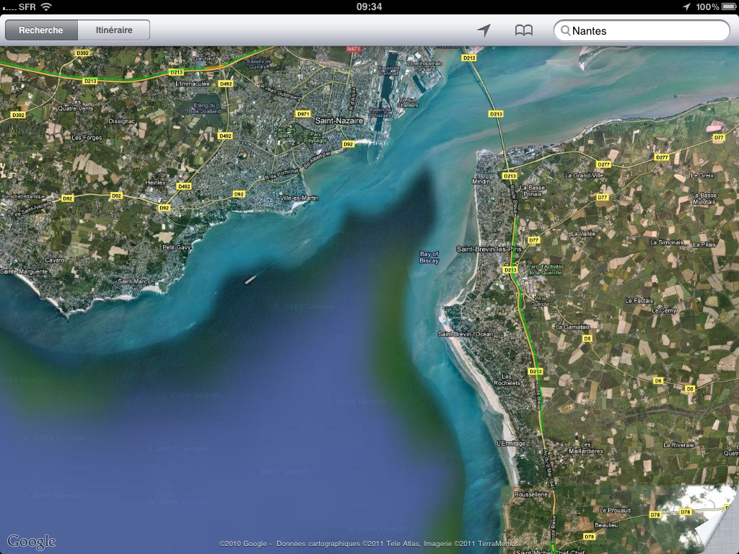

  - Etendue du projet, de la manifestation ou de l’intervention

Emprises au sol temporaire et permanente de l’implantation ou de la manifestation (si connue) :NULLE (m2) ou classe de surface approximative (cocher la case correspondante) :
□ < 100 m² |  | □ 1 000 à 10 000 m² (1 ha)
□ 100 à 1 000 m² |  | □ > 10 000 m² (> 1 ha)

- Longueur (si linéaire impacté) : ……………… (m.)

- Emprises en phase chantier : ……………… (m.)

- Aménagement(s) connexe(s) :

Préciser si le projet, la manifestation ou l’intervention génèrera des aménagements connexes (exemple : voiries et réseaux divers, parking, zone de stockage, etc.). Si oui, décrire succinctement ces aménagements.
Pour les manifestations, interventions : infrastructures permanentes ou temporaires nécessaires, logistique, nombre de personnes attendues.

…Aucun aménagement

  - Durée prévisible et période envisagée des travaux, de la manifestation ou de l’intervention :

- Projet, manifestation :
□ diurne
□ nocturne

- Durée précise si connue : …….…..… (jours, mois)
Ou durée approximative en cochant la case correspondante :
□ < 1 mois |  | □ 1 an à 5 ans
□ 1 mois à 1 an |  | □ > 5 ans

- Période précise si connue : …….………………(de tel mois à tel mois)
Ou période approximative en cochant la(les) case(s) correspondante :
□ Printemps | □ Automne
□ Eté

  - Entretien / fonctionnement / rejet

Préciser si le projet ou la manifestation générera des interventions ou rejets sur le milieu durant sa phase d’exploitation (exemple : traitement chimique, débroussaillage mécanique, curage, rejet d’eau pluviale, pistes, zones de chantier, raccordement réseaux...). Si oui, les décrire succinctement (fréquence, ampleur, etc.).

Les seuls rejets sont atmosphériques et comparables au CO2 rejeté par les des moteurs terrestres ou marins de même puissance (entre 8O et 300 ch), soit une automobile moyenne. Ils peuvent être comparés à … (grosses activités voisines), et devraient être considérés comme négligeables.

  - Budget

Préciser le coût prévisionnel global du projet.

Coût global du projet : ……NUL…………………………………………………………………………………..
ou coût approximatif (cocher la case correspondante) :

□ < 5 000 € |  | □ de 20 000 € à 100 000 €
□ de 5 000 à 20 000 € |  | □ > à 100 000 €

2 Définition de la zone d’influence (concernée par le projet)

La zone d’influence est fonction de la nature du projet et des milieux naturels environnants. Les incidences d’un projet sur son environnement peuvent être plus ou moins étendues (poussières, bruit, rejets dans le milieu aquatique…).
La zone d’influence est plus grande que la zone d’implantation. Pour aider à définir cette zone, il convient de se poser les questions suivantes :

Cocher les cases concernées et délimiter cette zone d’influence sur la carte au 1/25 000ème ou au 1/50 000ème.

□ Rejets dans le milieu aquatique NON
□ Pistes de chantier, circulation NON
□ Rupture de corridors écologiques (rupture de continuité écologique pour les espèces) NON
□ Poussières, vibrations NON
□ Pollutions possibles NON
□ Perturbation d’une espèce en dehors de la zone d’implantation NON
□ Bruits OUI, occasionnel
□ Autres incidences ……………………………………………………..

ARRETE de référence (voir exemple ci-dessous)
Arrêté du 17 juin 1986 relatif au bruit émis par les aéronefs ultra-légers motorisés (U.L.M.)
Article 3
Tout U.L.M. en dehors des manœuvres liées à l'atterrissage et au décollage et des vols rasants autorisés ne doit pas émettre un bruit tel que le niveau sonore mesuré, conformément à la procédure décrite en annexe (alinéa 4), soit supérieur à 65 dB/A.

- Etat des lieux de la zone d’influence

Cet état des lieux écologique de la zone d’influence (zone pouvant être impactée par le projet) permettra de déterminer les incidences que peut avoir le projet ou manifestation sur cette zone.

PROTECTIONS :

Le projet est situé en :

□ Réserve Naturelle Nationale
□ Réserve Naturelle Régionale
□ Parc National
□ Arrêté de protection de biotope
□ Site classé
□ Site inscrit
□ PIG (projet d’intérêt général) de protection
□ Parc Naturel Régional
□ ZNIEFF (zone naturelle d’intérêt écologique, faunistique et floristique)
□ Réserve de biosphère
□ Site RAMSAR
□ Zone de Protection Spéciale

USAGES :

Cocher les cases correspondantes pour indiquer succinctement quels sont les usages actuels et historiques de la zone d’influence.

□ Aucun
□ Pâturage / fauche
□ Chasse
□ Pêche
□ Sport & Loisirs (VTT, char à voile, voile, kite surf, plaisance moteur,…)
□ Agriculture
□ Sylviculture
□ Décharge sauvage
□ Perturbations diverses (inondation, incendie…)
□ Cabanisation
□ Construite, non naturelle : …………………………………………………
□ Autre (préciser l’usage) :

MILIEUX NATURELS ET ESPECES :

Renseigner les tableaux ci-dessous, en fonction de vos connaissances, et joindre une cartographie de localisation approximative des milieux et espèces.
Celle-ci est disponible sur le site www.natura2000.fr

Copié-collé :
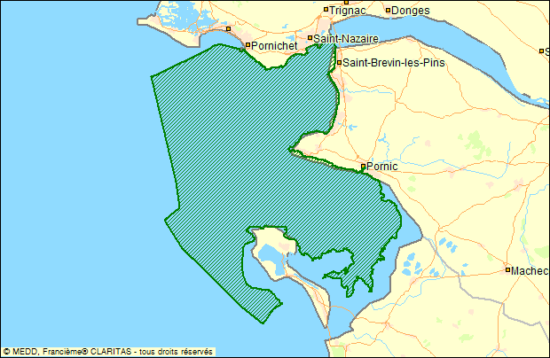

TABLEAU MILIEUX NATURELS :

Description du site (exemple copié-collé du site www.natura2000.fr) :

Cet ensemble regroupant des secteurs côtiers, des zones d'estran, des îlots rocheux et des secteurs de plus haute mer constitue un ensemble propice aux regroupements d'oiseaux en hiver et une zone d'alimentation pour les espèces nicheuses sur les îlots ou à terre.

L'intérêt ornithologique du secteur considéré est visible à travers son rôle pour l'alimentation d'oiseaux nichant à terre et sur les îlots ou dans l'estuaire interne de la Loire, ainsi que par l'hivernage et le stationnement en grand nombre d'espèces d'intérêt communautaire. Dès lors, le secteur est fréquenté de manière importante mais variable au cours des saisons par différents oiseaux d'intérêt communautaire qui y effectuent une partie de leur cycle annuel.

Le périmètre s'appuie sur les zones de présence d'oiseaux les plus importantes, intégrant les zones d'alimentation des espèces nichant à terre (sternes qui fréquentent le site en période estivale, zones d'alimentation pour les Fous de bassan, Goéland cendré, ...), les zones principales d'hivernage, de stationnement et de passage préférentiel des oiseaux marins (bernaches, plongeons, Macreuse noire, alcidés, Mouette pygmée, Mouette tridactyle ...).

Par ailleurs, des oiseaux pélagiques fréquentent le secteur (Grand Labbe). Ainsi, les zones de présence préférentielles d'oiseaux marins sur ce secteur sont fortement liées aux capacités de plongée des oiseaux concernés et des ressources alimentaires sur la zone (poissons, crustacés...).

Les trois espèces de plongeons (Gavia sp.) hivernent dans le secteur principalement de décembre à février. Les oiseaux fréquentent une zone entre le plateau de la Banche et la baie de la Baule dans l'estuaire de la Loire.

Les Macreuses noires utilisent le plateau de la Banche pendant leur passage prénuptial (mars et avril) sur des fonds de moins de 20 m riches en mollusques.

Le Fou de Bassan est présent dans le secteur tout au long de l'année, mais avec des effectifs variables d'une saison à l'autre, les maxima étant notés en mai et juin pendant l'estivage des jeunes. Un important site d'estivage existe aussi au large du Croisic longeant le plateau du Four jusqu'aux îles bretonnes. Ce site est riche en nourriture (chinchards et maquereaux) pour les juvéniles.

La Sterne pierregarin et la Sterne caugek sont observées surtout pendant la période de reproduction mais également lors des deux passages migratoires. On les trouve essentiellement sur leurs sites d'alimentation, à l'embouchure de la Loire jusqu'au nord de Noirmoutier, sur des fonds inférieurs à 10 m. Cette distribution est liée à l'abondance des petits poissons dans les zones estuariennes.

Le Grand Labbe est présent tout au long de son cycle annuel. On observe toutefois un pic d'observations au large de l'estuaire de la Loire à l'automne lors du passage postnuptial.

La Mouette tridactyle est observée toute l'année. Pendant la saison automnale, elles se regroupent au large de l'estuaire de la Loire. Les observations augmentent à partir du mois de décembre dans le secteur, et plus précisément dans la zone d'attente, pour profiter des déchets des navires et de l'apport des nutriments par l'estuaire. Elles se situent près des fonds de 10 à 30 m de profondeur. La Mouette pygmée est également présente en hiver à la sortie de l'estuaire de la Loire au niveau du banc de Guérande.

On peut également noter la présence de l'Eider à duvet. Pour cette espèce, des zones de stationnements réguliers entre la Pierre Percée et les Grands Charpentiers et des zones de reproduction dans la baie de Baule et le plateau d'Evens existaient avant la catastrophe de l'Erika (1999). Depuis, cette espèce avait disparu du site mais elle tend à se réinstaller, en particulier dans le secteur situé près de l'île du Pilier au nord-ouest de Noirmoutier.

Le site est quasiment entièrement marin (Estuaire de la Loire externe jusqu'au Plateau de la Banche, Baie de Bourgneuf -hors estran-, Plateau des Boeufs au large de Noirmoutier), à l'exception des îlots de la Baie de la Baule (en Loire-Atlantique) et de l'île du Pilier (en Vendée).

Le périmètre du site s'appuie sur la limite du trait de côte de la Bernerie en Retz à Pornichet.

Le site se situe principalement dans la continuité de l'Estuaire de la Loire et est le lieu d'activités et d'usages liés au transport maritime, aux activités portuaires et navales. Au sein du site comme à proximité immédiate, ces activités (navigation, zone d'attente des navires, dragages et immersions des sédiments dragués) sont présentes de très longue date.

La configuration et le fonctionnement hydraulique de ce site sont structurés par des activités et des aménagements humains liés à la nécessité de desserte des pôles portuaires de Nantes Saint-Nazaire. Les chenaux de navigation présentent des spécificités géographiques (grande profondeur, vitesse des courants, turbidité...) qui résultent de l'action combinée de l'homme et des évolutions morphologiques naturelles.

Ainsi, l'existence des chenaux de navigation et leur entretien par des opérations de dragages, l'immersion des produits dragués dans l'estuaire sont constitutifs de l'état actuel justifiant la désignation du site.

L'évolution des besoins et des pratiques liée à la nécessité de desserte des pôles portuaires fait partie intégrante du contexte de désignation de ce site.

Les informations décrites dans ce formulaire sont inscrites en l'état actuel des connaissances et pourront nécessiter des compléments d'acquisition de données.
Composition du site :
Mer, Bras de Mer 99 %
Galets, Falaises maritimes, Ilots 1 %

Espèces végétales et animales présentes

(Copié-collé)

Oiseaux

Bernache cravant (Branta bernicla) Hivernage. Etape migratoire.
Cormoran huppé (Phalacrocorax aristotelis) Reproduction. Hivernage. Etape migratoire.
Eider à duvet (Somateria mollissima) Hivernage. Etape migratoire.
Fou de Bassan (Sula bassana) Hivernage. Etape migratoire.
Fuligule milouinan (Aythya marila) Hivernage.
Goéland argenté (Larus argentatus) Reproduction. Hivernage. Etape migratoire.
Goéland brun (Larus fuscus) Reproduction. Hivernage. Etape migratoire.
Goéland cendré (Larus canus) Hivernage. Etape migratoire.
Goéland marin (Larus marinus) Reproduction. Hivernage. Etape migratoire.
Grand Cormoran (Phalacrocorax carbo) Hivernage. Etape migratoire.
Grand Labbe (Stercorarius skua) Hivernage. Etape migratoire.
Grèbe à cou noir (Podiceps nigricollis) Hivernage. Etape migratoire.
Grèbe huppé (Podiceps cristatus) Hivernage. Etape migratoire.
Guifette noire (Chlidonias niger)(3) Etape migratoire.
Guillemot de Troïl (Uria aalge) Hivernage. Etape migratoire.
Harle huppé (Mergus serrator) Hivernage. Etape migratoire.
Labbe parasite (Stercorarius parasiticus) Etape migratoire.
Labbe pomarin (Stercorarius pomarinus) Etape migratoire.
Macreuse brune (Melanitta fusca) Etape migratoire.
Macreuse noire (Melanitta nigra) Hivernage. Etape migratoire.
Mouette mélanocéphale (Larus melanocephalus)(3) Hivernage. Etape migratoire.
Mouette pygmée (Larus minutus) Hivernage. Etape migratoire.
Mouette rieuse (Larus ridibundus) Hivernage. Etape migratoire.
Mouette tridactyle (Rissa tridactyla) Hivernage. Etape migratoire.
Océanite tempête (Hydrobates pelagicus)(3) Etape migratoire.
Phalarope à bec large (Phalaropus fulicarius) Hivernage. Etape migratoire.
Pingouin torda (Alca torda) Hivernage. Etape migratoire.
Plongeon arctique (Gavia arctica)(3) Hivernage. Etape migratoire.
Plongeon catmarin (Gavia stellata)(3) Hivernage. Etape migratoire.
Plongeon imbrin (Gavia immer)(3) Etape migratoire.
Puffin des Anglais (Puffinus puffinus) Etape migratoire.
Puffin des Baléares (Puffinus puffinus mauretanicus)(3) Etape migratoire.
Sterne arctique (Sterna paradisaea)(3) Etape migratoire.
Sterne caugek (Sterna sandvicensis)(3) Hivernage. Etape migratoire.
Sterne naine (Sterna albifrons)(3) Etape migratoire.
Sterne pierregarin (Sterna hirundo)(3) Etape migratoire.

(3)Espèces inscrites à l'annexe I : espèces faisant l'objet de mesures de conservation spéciale concernant leur habitat, afin d'assurer leur survie et leur reproduction dans leur aire de distribution.

TABLEAU ESPECES FAUNE, FLORE :

Remplissez en fonction de vos connaissances :

4 Incidences du projet

Décrivez sommairement les incidences potentielles du projet dans la mesure de vos connaissances.

Perturbations possibles des espèces dans leurs fonctions vitales (reproduction, repos, alimentation…):

Destruction ou détérioration d’habitat incidence nulle

Se référer éventuellement à la charte du pilote d'hydroaéronef, disponible sur www.francehydravion.org

Il n’y aura aucune destruction ou détérioration d’habitat puisque l’appareil lorsqu’il est à flot se déplace comme toute autre embarcation, mais sans aucun rejet dans l'eau

Les habitats de la zone sont sur les petits îlots, qui ne sont pas dans la zone concernée, et dont il n'y a pas de raison de s'approcher.

Destruction ou perturbation d’espèces (lesquelles et nombre d’individus) :
Deux situations sont à distinguer : l’appareil est à flot il ne nuit à aucune espèce comme toute embarcation, une fois que l’appareil est en l’air, il vole à une vitesse compatible avec les capacités de vol et d’évitement des oiseaux. De plus l’altitude de vol autorisée en circulation aérienne publique permet en dehors des manœuvres de décollage et d'amerrissage, de voler à 500ft dès lors que l’éloignement de tout obstacle, bateau, plage… est suffisant.
Il ne faut pas plus d’une minute pour traverser cette tranche d’altitude au décollage.

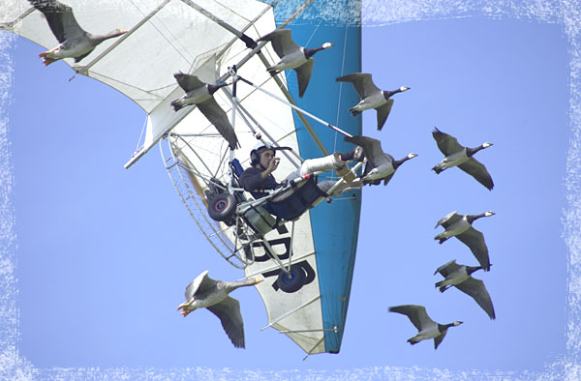

5 Conclusion

Il est de la responsabilité du porteur de projet de conclure sur l’absence ou non d’incidences de son projet.
A titre d’information, le projet est susceptible d’avoir une incidence lorsque :
- Une surface relativement importante ou un milieu d’intérêt communautaire ou un habitat d’espèce est détruit ou dégradé à l’échelle du site Natura 2000
- Une espèce d’intérêt communautaire est détruite ou perturbée dans la réalisation de son cycle vital

Au regard de la définition de l’incidence ci-dessus, on peut conclure que l' activité n’aura aucune incidence sur la vie, le comportement et l’habitat des espèces sédentaires au site.
Il n'y a pas d’activité prévue durant la période hivernale, eti donc aucune interférence avec les espèces migratoires durant cette période.

L’activité sera essentiellement saisonnière du printemps à l’automne, quelques jours par mois puisque il faut réunir des conditions de mer, de météo et de disponibilité.

Les rejets marins sont nuls puisque le moteur et la propulsion est aérienne, (à la différence d’un moteur hors-bord), le seul rejet est atmosphérique (CO2) Le bruit respecte les normes aéronautiques concernées.

Le temps de présence dans la zone entre le sol et 500ft (150m) se limite à une durée insignifiante, imaginons 6000 décollages, soit 6000 minutes pour sortir de la zone produirait un temps de présence de 100 heures, ce qui est utopique bien sûr au regard de la description d’activité faite plus haut.

L'activité se réfère à la charte du pilote d'hydroaéronef (cf…)

Le projet est-il susceptible d’avoir une incidence ?

X NON : ce formulaire, accompagné de ses pièces, est joint à la demande d’autorisation ou à la déclaration, et remis au service instructeur.

□ OUI : l’évaluation d’incidences doit se poursuivre. Un dossier plus poussé doit être réalisé. Ce dossier sera joint à la demande d’autorisation ou à la déclaration, et remis au service instructeur.

A (lieu) : … Signature :

Le (date) : …

